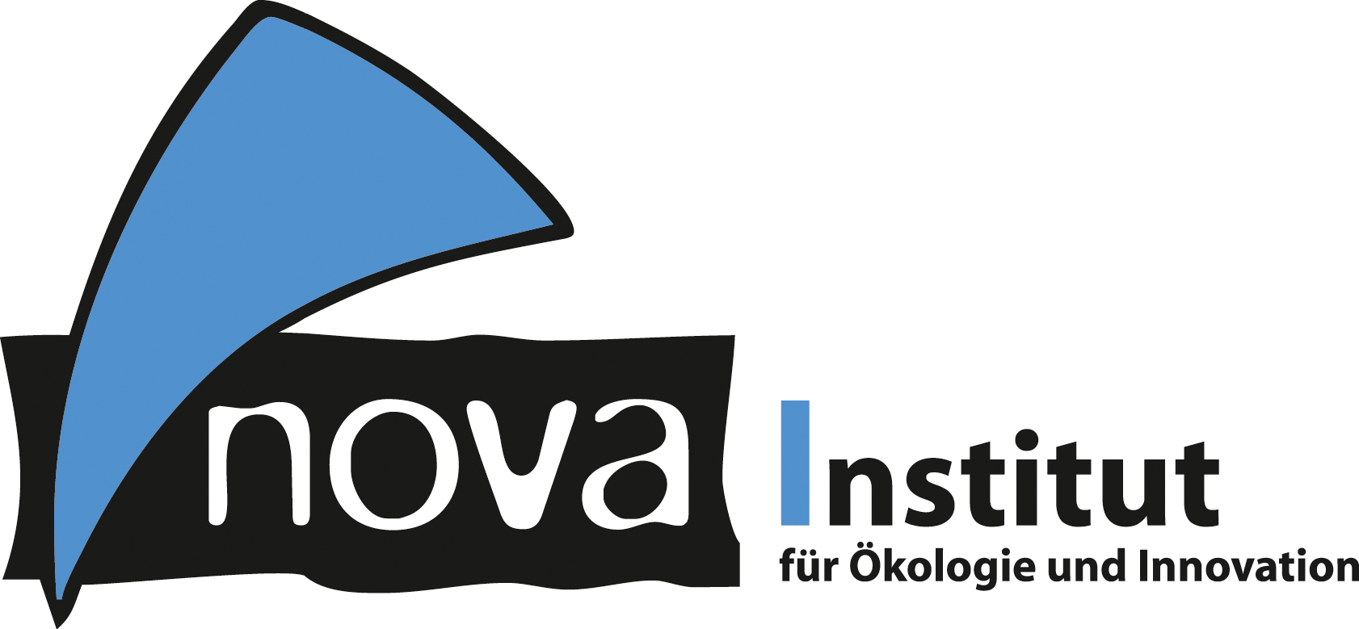
Pressemitteilung

nova-Institut GmbH (www.nova-institut.eu)
Hürth, den 29. Oktober 2019

Sie haben ein innovatives, CO₂-basiertes Produkt entwickelt oder eine zukunftsweisende Technologie zur CO₂-Nutzung etabliert? Dann nutzen Sie Ihre Chance und bewerben Sie sich für den Innovationspreis „Best CO₂ Utilisation 2020“

Zum zweiten Mal in Folge werden das nova-Institut und Covestro innovative Produkte und Technologien im Bereich Carbon Capture & Utilisation (CCU) auf der „Conference on Carbon Dioxide as Feedstock for Fuels, Chemistry and Polymers“ auszeichnen.

Etablierte Unternehmen und Start-ups haben bereits CO₂-basierte Produkte oder effiziente Nutzungstechnologien eingeführt. Über 100 realisierte Projekte und Unternehmungen zur CO₂-Abtrennung und -Nutzung unterstreichen das Potenzial dieses industriegetriebenen Innovationsbereichs. Immer mehr Interessensvertreter investieren in CCU und planen bzw. realisieren weitere Pilot-, Demonstrations- und kommerzielle Anlagen für Power-to-X, umweltfreundliche Kraftstoffe und eine CO₂-basierte Chemie.

Der Innovationspreis „Best CO₂ Utilisation 2020“ gibt genau diesen Vordenkern die Chance, ihr CO₂-basiertes Produkt oder ihre CO₂-basierte Nutzungstechnologie im Rahmen einer der weltweit führenden und bekanntesten Konferenzen zum Thema CO₂ als Rohstoff vorzustellen und zu vermarkten. Wie im Vorjahr werden mehr als 200 führende internationale Experten erwartet.

Das nova-Institut wird zusammen mit Covestro, als Sponsor des Innovationspreises, Pionieren im CCU-Bereich die einzigartige Möglichkeit geben, CO₂-Abscheide- und Umwandlungstechnologien, CO₂-basierte Materialien und Produkte, die bereits auf dem Markt sind oder kurz vor der Markteinführung stehen, zu präsentieren. Alle Unternehmer sind aufgefordert, ihre kostenlose Bewerbung bis Ende Januar 2020 beim nova-Institut einzureichen.

Weitere Informationen finden Sie hier: www.co2-chemistry.eu/award-application/

Der Innovationspreis für die „Best CO₂ Utilisation 2020“ wird im Rahmen der „8th Conference on Carbon Dioxide as Feedstock for Fuels, Chemistry and Polymers“ verliehen, die am 24. und 25. März 2020 im Maternushaus in Köln stattfindet – einem etablierten Treffpunkt für Unternehmen, die im Bereich CO₂-basierter Kraftstoffe, Chemikalien und Materialien tätig sind.

Eine unabhängige Expertenjury wählt aus allen Bewerbungen die „Top 6“-Kandidaten aus und nominiert sie als Finalisten. Die Nominierten erhalten ein kostenloses 2-Tages-Ticket für die Konferenz. Hier stellen die Kandidaten in einer zehnminütigen Präsentation ihre Innovationen dem Publikum vor. Zusätzlich bekommen sie die Möglichkeit, an einem professionellen Coaching von Covestro für ihre Produktpräsentation teilzunehmen.

Nach den Präsentationen stimmen die Konferenzteilnehmer für die drei Gewinner des Innovationspreises „Best CO₂ Utilisation 2020“ ab. Die Gewinner werden mit dem von Covestro gesponserten Innovationspreis während des festlichen Dinnerbuffets am Abend des 24. März ausgezeichnet.

Im Nachgang an die Konferenz wird das nova-Institut eine internationale Pressemitteilung herausgeben und seine weitreichenden Kommunikationskanäle zur Bekanntmachung der Gewinner nutzen.

Bewerben Sie sich jetzt und erfahren Sie mehr unter:

www.co2-chemistry.eu/award-application/

Bildmaterial frei für Pressezwecke: www.nova-institute.eu/press/?id=149

Alle Pressemitteilungen des nova-Instituts, Bildmaterial und mehr zum Download (frei für Pressezwecke) finden Sie auf www.nova-institute.eu/press

Verantwortlicher im Sinne des deutschen Presserechts (V.i.S.d.P.):

Dipl.-Phys. Michael Carus (Geschäftsführer)
nova-Institut GmbH, Chemiepark Knapsack, Industriestraße 300, 50354 Hürth
Internet: www.nova-institut.de – Dienstleistungen und Studien auf www.bio-based.eu
Email: contact@nova-institut.de contact@nova-institut.de
Tel: +49 (0) 22 33-48 14 40

Das nova-Institut wurde 1994 als privates und unabhängiges Forschungsinstitut gegründet und ist im Bereich der Forschung und Beratung tätig. Der Fokus liegt auf der bio-basierten und der CO₂-basierten Ökonomie in den Bereichen Nahrungsmittel- und Rohstoffversorgung, Technologie, Ökonomie, Märkte, Nachhaltigkeit, Öffentlichkeitsarbeit, B2B- und B2C-Kommunikation und politischen Rahmenbedingungen. In diesen Bereichen veranstaltet das nova-Institut jedes Jahr mehrere führende Konferenzen. Mit einem Team mit mehr als 30 Mitarbeitern erzielt das nova-Institut einen jährlichen Umsatz von über 3 Mio. €.

Abonnieren Sie unsere Mitteilungen zu Ihren Schwerpunkten unter www.bio-based.eu/email

